

ФЕДЕРАЛЬНОЕ АГЕНТСТВО ПО ОБРАЗОВАНИЮ

Государственное образовательное учреждение
Высшего профессионального образования
ВЯТСКИЙ ГОСУДАРСТВЕННЫЙ УНИВЕРСИТЕТ
Факультет автоматизации машиностроения
Кафедра «Машины и технологии
Деревообрабатывающей промышленности»

Расчетно-графическая работа

Схема 2 Вариант 1

ТПЖА.042000.043

Выполнил студент: Портнов В.В. МД-42
Фамилия и инициалы
Группа
“
“
Дата
Подпись
2008 г.
“
“
Дата
Подпись
2008 г.

Проверил Мелюков В.В.:

Киров 2008
Введение.

Целью расчетно-графической работы является активизация теоретических знаний студентов, получаемых ими при изучении курса «Управление техническими системами» путем их практического применения для анализа реальной системы автоматического управления процессами обработки резанием.
Для предложенной системы автоматического управления необходимо:
- составить функциональную схему;
- определить тип и характер звеньев системы, записать их передаточные функции;
- составить структурную схему САУ;
- определить структурную устойчивость системы;
- определить передаточные функции системы по каждому задающему воздействию, записать характеристическое уравнение системы, вычислить его коэффициент передачи системы;
- построить амплитудно-фазовую частотную характеристику разомкнутой системы;
- построить логарифмические частотные характеристики разомкнутой системы;
- определить устойчивость системы, используя логарифмические характеристики, критерии Гурвица, Михайлова и Найквиста;
- определить критический коэффициент передачи с помощью амплитудно-фазовой частотной характеристики, критерия Михайлова и логарифмических частотных характеристик;
- определить запасы устойчивости системы по фазе и амплитуде, используя амплитудно-фазовую частотную характеристику и логарифмические характеристики.
- Исходные данные.
Блок-схема САУ износом резца за счет регулирования частоты вращения шпинделя (рис.1). Сигнал, подаваемый с датчика 1, поступает через усилитель 2 на вход сравнивающего устройства 3, где сравнивается с заданным значением, задаваемым задатчиком 4. Усиленный усилителем 5, сигнал рассогласования поступает (с учетом величины и знака) на электродвигатель 6. Регулирование частоты вращения шпинделя производится через редуктор 7. Таким образом, регулятор САУ находится постоянно в режиме, способствующем устранению рассогласования между текущим и заданным значением термоЭДС за счет изменения частоты вращения шпинделя.

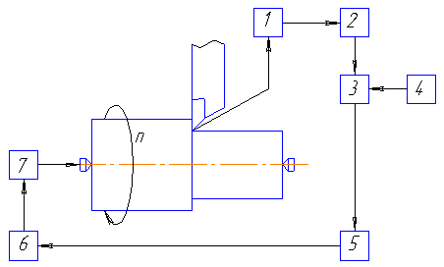

Рис. 1. Блок-схема САУ износом резца за счет регулирования частоты вращения шпинделя.

№ | Вид элемента | Параметры элемента | 7
1 | Термопара:- естественная  - искусственная | k₁, мВ/^{о}С  Т₁, с  K₁, мВ/^{о}С  Т₁, с | 0,03  0,15
2 | Усилитель:- электронный  - полупроводниковый | k₂  k₂ | 25000
5 | Усилитель:- электронный  - тиристорный | k₅  Т₅₆ , с  Т₅₇, с  Т_{5Т}, мс | 45  0,25  0,08
6 | Электродвигатель постоянного тока | k₆, рад/(Вс)  Т₆, с | 0,04  0,07
7 | Редуктор | k₇ | 2,3
8 | Процесс резания | k₈, ^{о}С/(об/мин)  Т₈, с | 2,3  0,03
- Определение типа и характера звеньев системы.

Датчик 1 с искусственной термопарой – инерционное звено с передаточной функцией:
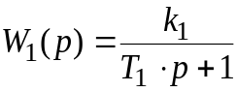

Усилитель электронный 2 – безинерционное звено с передаточной функцией:

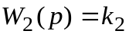

Усилитель полупроводниковый 5 – апериодическое звено второго порядка с передаточной функцией:
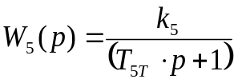
Электродвигатель постоянного тока 6 – инерционное звено с передаточной функцией:
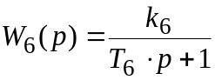

Редуктор 7 – безинерционное звено с передаточной функцией:

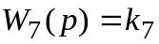

Суппорт с процессом резания 8 – инерционное звено с передаточной функцией:

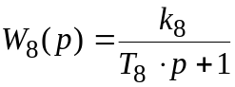

3. Составление структурной схемы САУ.
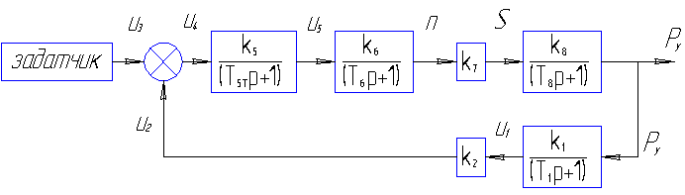
Рис. 2. Структурная схема САУ.

- Определение передаточной функции системы по заданному воздействию в операторной форме и передаточной функции разомкнутой системы в частной форме.

По предложенной схеме объектом управления является процесс резания, регулируемым параметром является сила Р_{y} , регулирующим параметром – величина продольной подачи S, главным задающим воздействием – сигнал с задатчика 4.
Определяем передаточную функцию системы по главному задающему воздействию в операторной форме и передаточную функцию разомкнутой системы в частной форме.
Главным задающим воздействием является сигнал с задатчика 4.
Поэтому уравнение динамики запишется в виде:

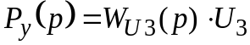

где 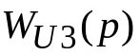- передаточная функция системы по задающему воздействию;
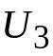- задающее воздействие.
Передаточная функция прямой цепи запишется в виде:

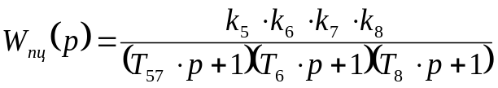
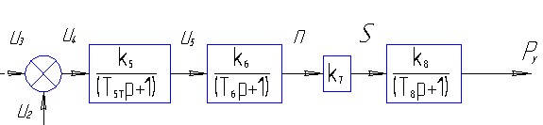

Рис. 3. Прямая цепь системы программного регулирования.

Передаточная функция разомкнутой цепи запишется в виде:

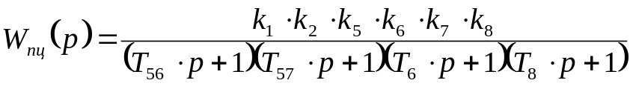
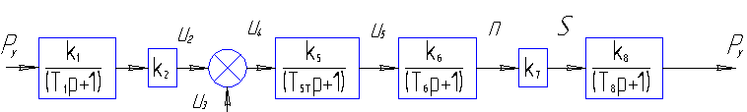

Рис. 4. Разомкнутая цепь системы программного управления.

Передаточная функция замкнутой системы в операторной форме:

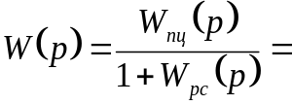

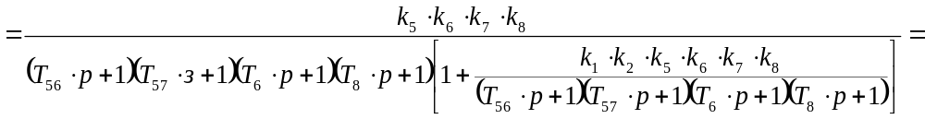

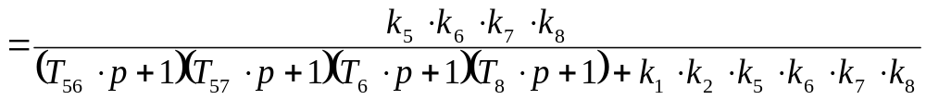

Вычисление коэффициентов характеристического полинома.
Исходные данные:

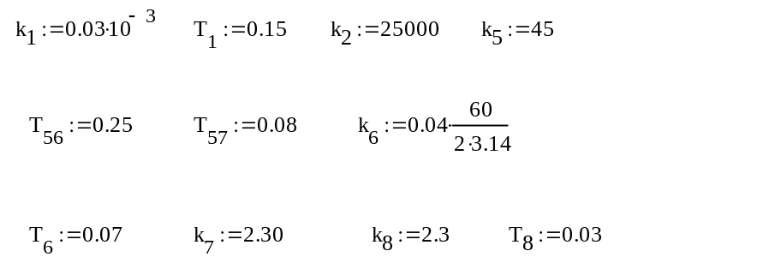

Вычисление коэффициентов:

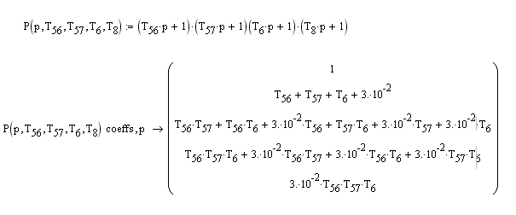

Задаём постоянные времени:

Копированием формируем матрицу коэффициентов:

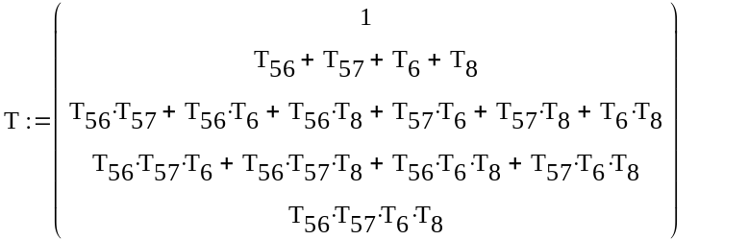

Вычисляем коэффициенты:

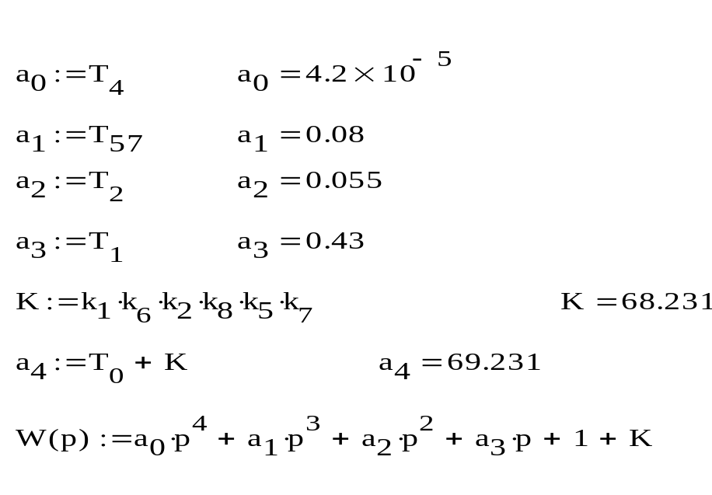

Записываем характеристический полином и характеристическое уравнение:

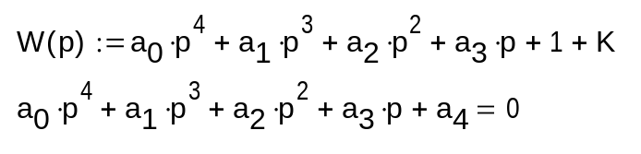

6. Построение амплитудно-фазовой частотной характеристики.

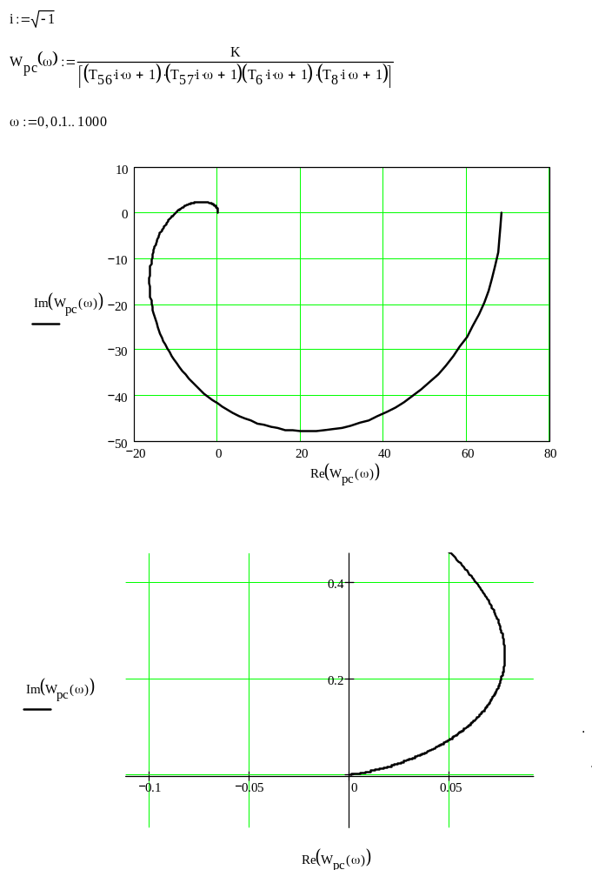

Построение логарифмической амплитудно-частотной и фазочастотной характеристики:

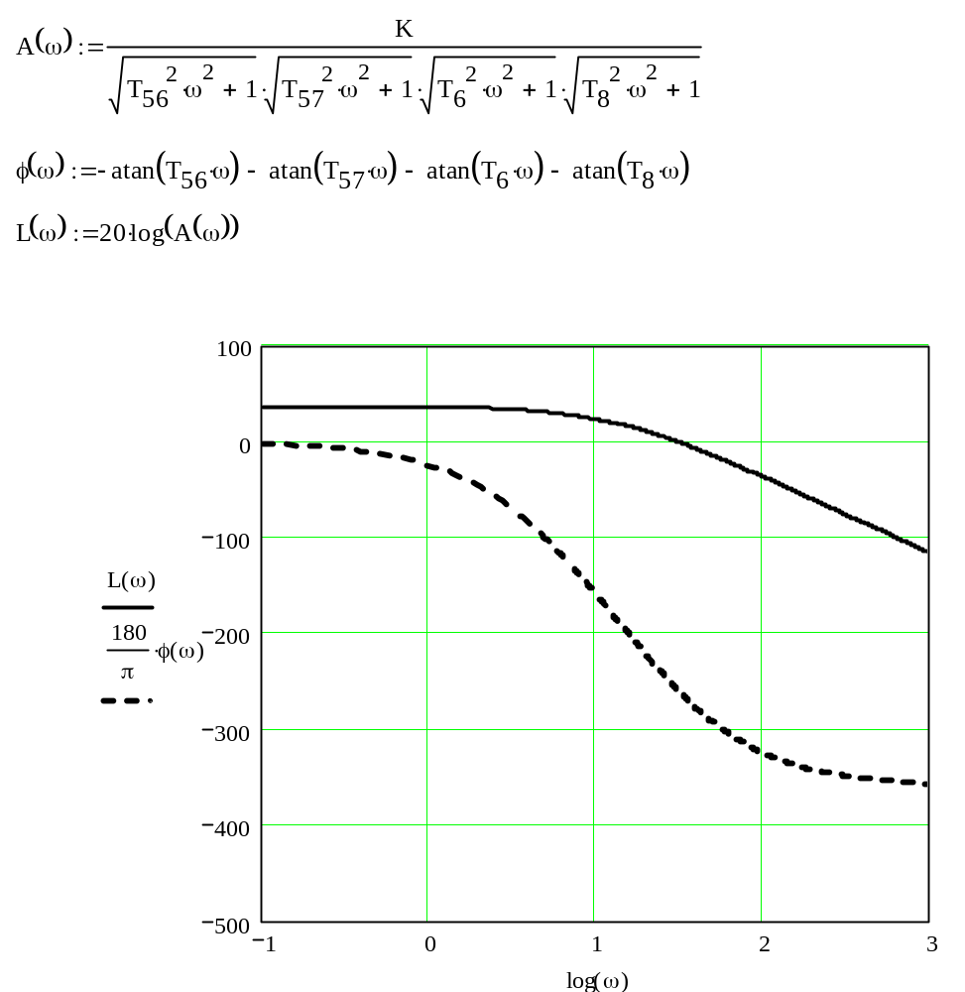

Построение асимптотической ЛАЧХ:

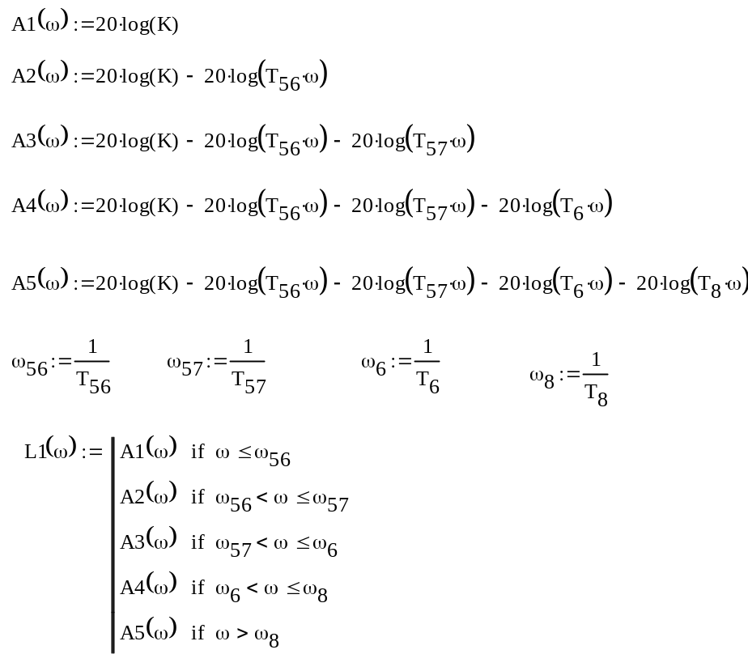

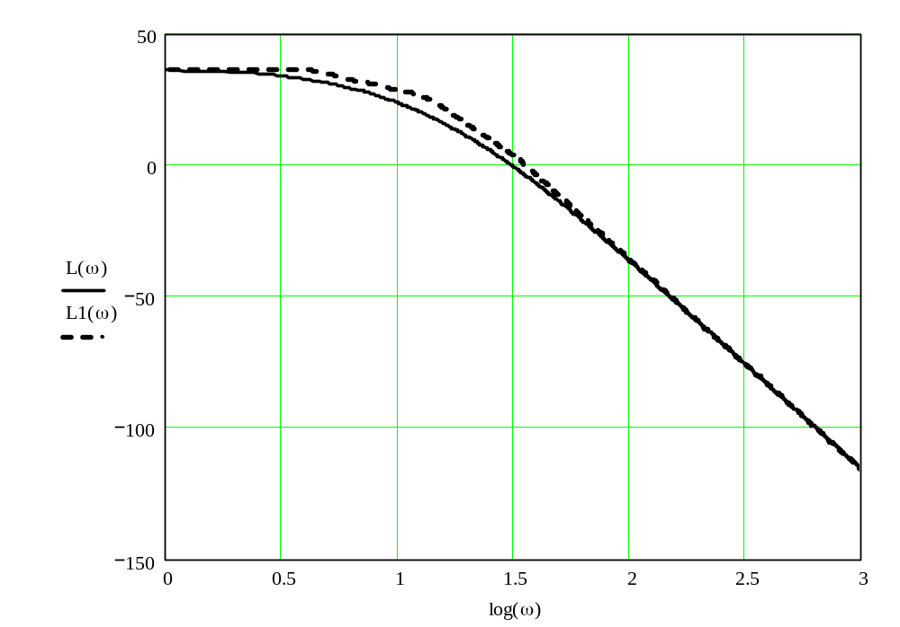

Определение устойчивости системы, Критерий Гурвица:

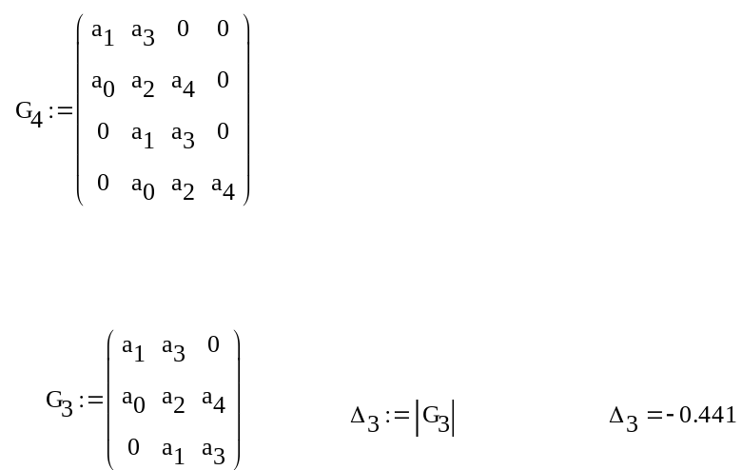

Или другой вариант расчёта:

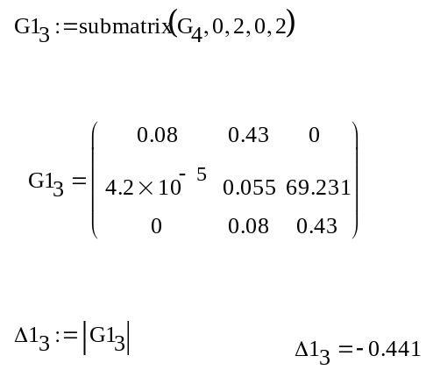

Критерий Михайлова:

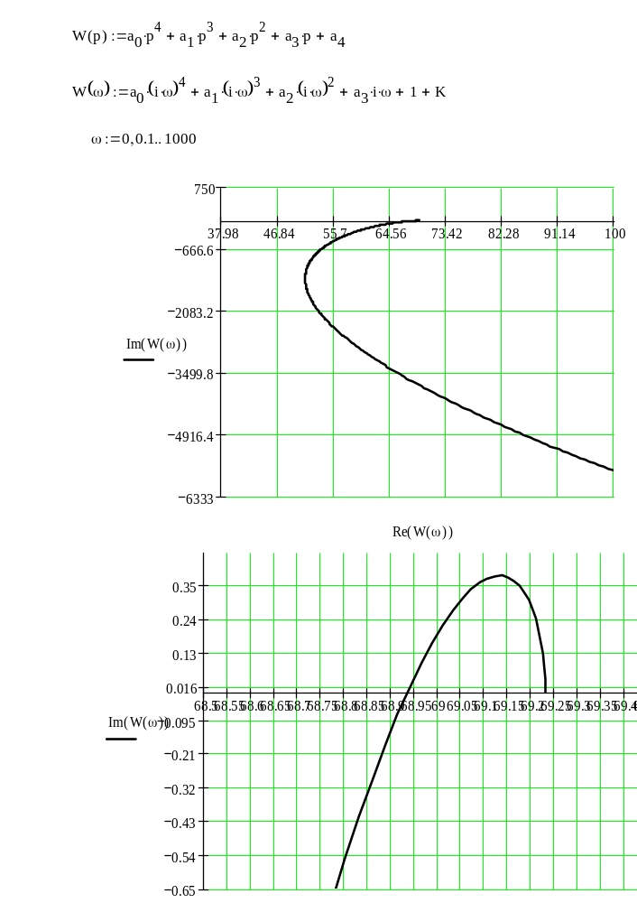

Критерий устойчивости Найквиста:

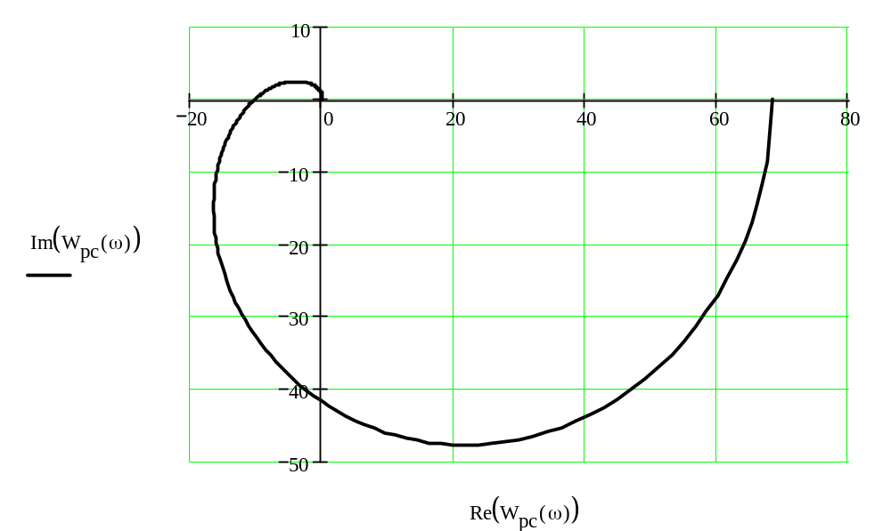

Критический коэффициент усиления:
Используем графический метод. Увеличиваем область пересечения годографа с действительной осью до масштаба, определяемого точностью вычислений. Для этого щёлкаем правой кнопкой мыши на графике. Из всплывающего меню выбираем команду "Приближение". На полученном графике снова щёлкаем правой кнопкой мыши из всплывающего меню выбираем команду "Трассировка".
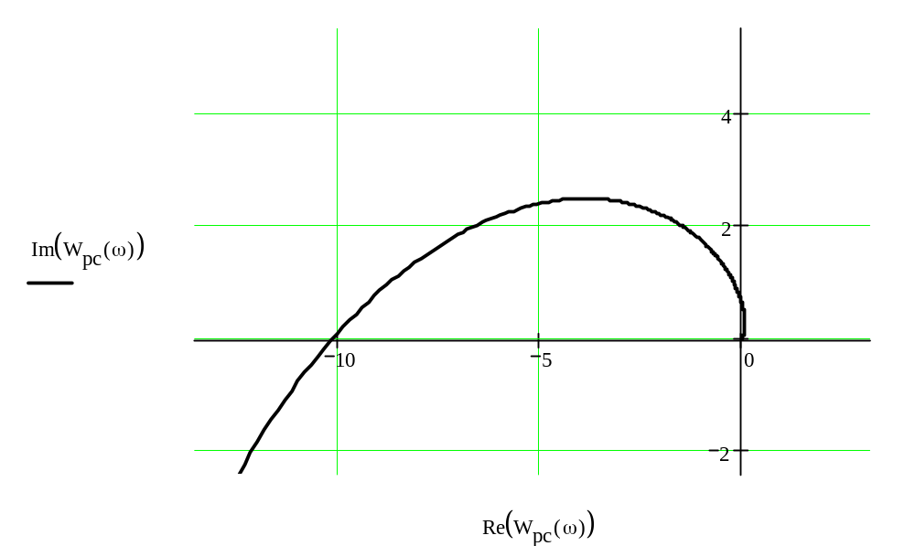

Годограф охватывает точку Найквиста (-1, 0), следовательно, система не устойчива.
Определение критического коэффициента усиления.
Определение критического коэффициента усиления по частотной передаточной функции.
Амплитуда А₀ АФЧХ, соответствующая частоте ω₀, при которой годограф пересекает отрицательную действительную полуось может быть представлена как:
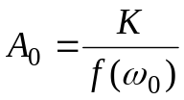.

Условие прохождения годографа через точку Найквиста (-1, 0) может быть записано:
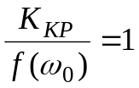.

Из этих двух формул следует, что:

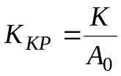.

Точку пересечения годографа с отрицательной действительной полуосью определяем с помощью графических средств MathCADа. Увеличиваем область пересечения годографа с полуосью до необходимого масштаба. Для этого из всплывающего меню выбираем команду «Приближение». На полученном увеличенном графике щёлкаем правой кнопкой мыши. Из всплывающего меню выбираем команду «Трассировка». Устанавливаем перекрещивающиеся пунктирные линии на точке пересечения и считываем результат. Получилось А₀ = 10,2, а К_{КР} = 6,689.

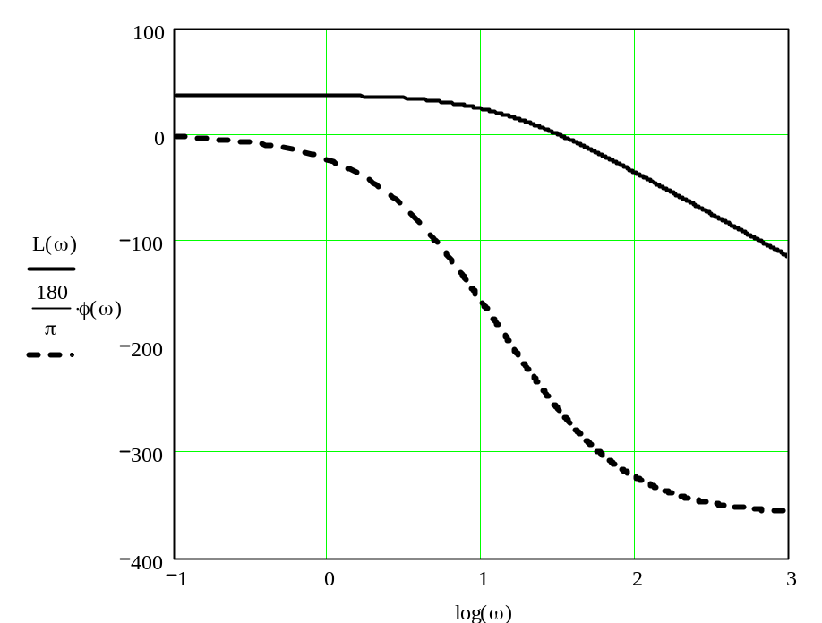

Определение критического коэффициента усиления по логарифмическим частотным характеристикам.
Находим точку А₁ при которой ЛФЧХ пересекает ось, соответствующую фазовому сдвигу 180^{о} А₁ =1.0569.
Находим частоту, соответствующую точке А₁ из формулы:
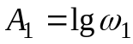
ω₁ =10^{А1} =10^{1.0569}=11.4.

Критический коэффициент определяем из формулы:
